Э М Д Е Н.
В Эмдене, самом западном немецком городе-порте, искусство, культура и образование столь гармонично сочетаются с ремеслом, торговлей и промышленностью, как ни в каком другом городе северо-немецкого побережья.
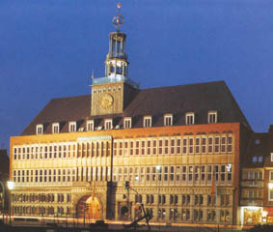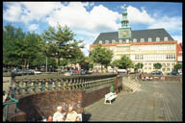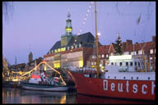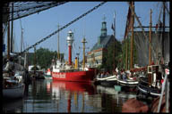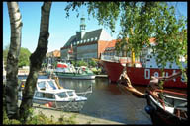
Не удивительно, что Эмден - не только общепризнанный центр экономики Остфризии, но и центр её культурной жизни.
На протяжении столетий росла экономическая мощь города, чьим сердцем и душой является морской порт.
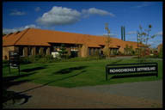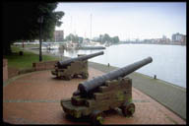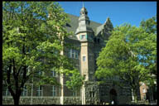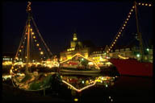
Этот порт с его просторными, хорошо оборудованными причалами - важный перевалочный пункт для самых различных грузов. С окружающими районами Эмден связывают речной транспорт, железная дорога, автотрассы для грузового и легкового транспорта. Кроме того, Эмден имеет непосредственный выход на немецкий и международный автобаны, в городе есть свой аэропорт и паромная линия к островам Северного моря Боркум и Хельголанд.
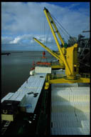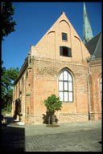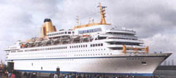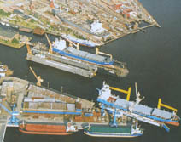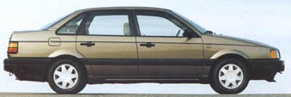
В Эмдене находится завод "Фольксваген". Это, и не только это, сделало Эмден крупным перевалочным пунктом для экспорта и импорта автомобилей, особенно всей палитры товаров, производимых этим концерном. Важными импортируемыми грузами являются различные лесоматериалы. Среди экспортируемых грузов - сжиженный газ, жидкий мел, стройматериалы, сталь и железо, зерно и комбикорма, а также различные навалочные и генеральные грузы, и особенно автомобильные детали и запчасти в контейнерах.
Множество крупных фирм работают в сфере портового оборота.
Кроме завода "Фольксваген", определяющего Эмден как центр автомобилестроения, большое значение имеет также и судостроение. Крупная верфь "Тиссен Нордзейверке" строит грузовые суда, специальные суда и судовые детали, верфь "Кассенс" производит маломерные суда. В 10 км северо-западнее Эмдена находится центральная станция приема газа из норвежского Экофискфельда; в Эмдене газ проходит первичную обработку и затем транспортируется по всей Центральной Европе.
С 1974 г. в Эмдене существует высшая специальная школа Остфризии/Ольденбург/Вильгельмсхафен, которая дополнительно усиливает значение Эмдена как научного и культурного центра.
Без сомнения, Эмден, как и прежде, является большой ремесленной мастерской Остфризии и важным торговым центром. Однако благодаря его научным и культурным учреждениям он стал образовательным центром региона: кроме высшей специальной школы Остфризии здесь существуют 2 профессиональных училища, 4 гимназии, 2 реальных школы, 24 общеобразовательных школы.
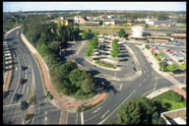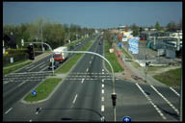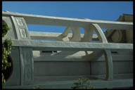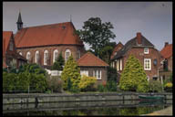
Как Североморский зал, в котором проводятся массовые мероприятия, так и Остфризский страноведческий музей со значительной коллекцией оружия и рыцарских доспехов 16 века, а также театр г. Эмдена (без собственной труппы) с его драматическими спектаклями и музыкальными представлениями обладают особой притягательной силой. Музейный корабль-маяк, спасательный крейсер и парусник в бухте перед ратушей, старом порте Эмдена, два здания эпохи ренессанса с исторической обстановкой и многие другие культурные достопримечательности делают Эмден привлекательным для туристов. С открытием в 1986 г. галереи искусств туризм в Эмдене получил дополнительный импульс. Выдающаяся экспозиция галереи искусств привлекает туристов из самых дальних уголков Германии.
Контактный адрес: администрация г. Эмдена, ответственная за побратимские связи 38 b, Fachdienst 380, Ringstrasse, 26721 Emden, +49 4921 871231

